


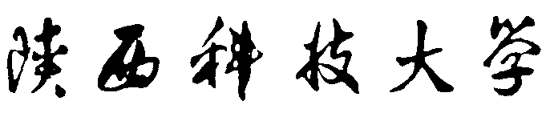


国际合作留学审批表
编号：
姓名 |  | 学号 |  |  | 性别 |  |  | 班级
本 人 申 请 | 签字：  年 月 日
班主任  签字（盖章）：  年 月 日 |  |  | 二级学院  签字（盖章）：  年 月 日 |  |  |  | 外事办  签字（盖章）：  年 月 日
学生处  签字（盖章）：  年 月 日 |  |  | 教材科  签字（盖章）：  年 月 日 |  |  |  | 图书馆  签字（盖章）：  年 月 日
后勤处、公寓办  签字（盖章）：  年 月 日 |  |  | 财务处  签字（盖章）：  年 月 日 |  |  |  | 教务处  签字（盖章）：  年 月 日

